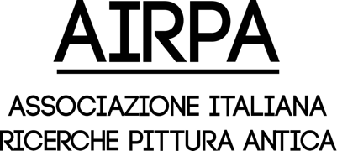


Scheda di adesione
L’Associazione Italiana Ricerche Pittura Antica (AIRPA) ha lo scopo di promuovere lo studio, la valorizzazione e la formazione nel campo della pittura antica in generale e del territorio italiano in particolare.
A tal fine l’Associazione si propone di organizzare e partecipare a giornate di studio, seminari e colloqui con l'intento di favorire il contatto tra studiosi, tecnici e organizzazioni a livello nazionale e internazionale.

Quota annuale* Membro individuale Euro. 25.—
Studente, Specializzando/a, Dottorando/a Euro. 10.—

* I Soci in regola con il versamento della quota annuale prendono parte all’assemblea generale e possono usufruire di uno sconto (pari al 40% sul prezzo di copertina) per l’acquisto dei volumi della COLLANA AIRPA - Pubblicazioni della Associazione Italiana Ricerche Pittura Antica.

Cognome: ..............................................................................................................................................................

Nome: .....................................................................................................................................................................

Qualifica: ...............................................................................................................................................................

Ente: ........................................................................................................................................................................

Indirizzo: ...............................................................................................................................................................

Paese: ......................................................................................................................................................................

Tel./cell: ..................................................................................................................................................................

E-mail: ....................................................................................................................................................................

Il versamento della quota associativa può essere effettuato tramite bonifico bancario a favore di:

Associazione Italiana Ricerche Pittura Antica

IBAN: IT37X0200805227000104683432 BIC: UNCRITM1153
Causale: NOME COGNOME quota associativa 2026

Il modulo, debitamente compilato, e la ricevuta di bonifico vanno inviati all’indirizzo di posta elettronica: info.airpa@gmail.com

